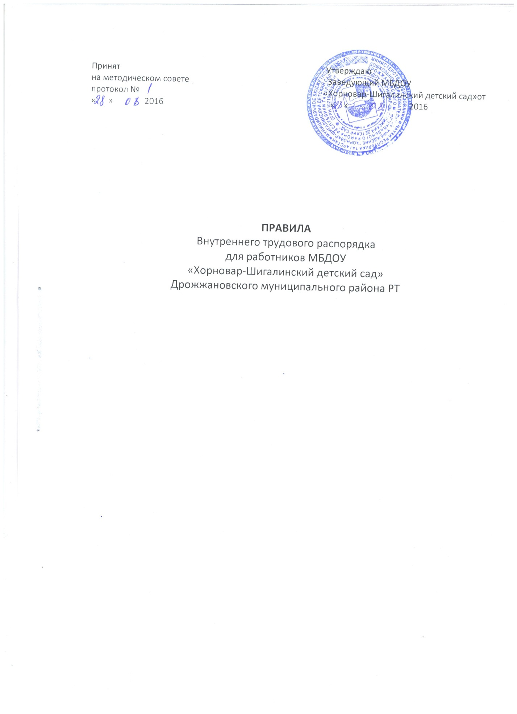

1. Общие положения.
1.​ В соответствии с Конституцией РФ каждый гражданин РФ обязан блюсти дисциплину труда Трудовая дисциплина основывается на сознательном отношении граждан к труду.
2.​ Правила внутреннего трудового распорядка имеют целью обеспечить укрепление дисциплины труда, правильную организацию работы и безопасные условия труда, полное и рациональное использование рабочего времени, повышение производительности труда и качества воспитания и обучения детей в детском саду.
3.​ Настоящие правила внутреннего распорядка являются обязательными для всех сотрудников МБДОУ «Хорновар-Шигалинский детский сад».
2. Порядок приема и увольнения работников детских садов.
1.​ Педагогические работники, старшая медсестра, заведующая хозяйством младший обслуживающий персонал, повара, рабочие назначаются и увольняются заведующей детским садом по согласованию с главным специалистом РЦИМК Дрожжановского района.
2.​ При приеме на работу заведующий детским садом обязан потребовать от поступающего предъявления трудовой книжки, паспорта, медицинской книжки. От лиц, поступающих на педагогическую работу, требуется предъявление документа об окончании педагогического учебного заведения. Прием на работу без предъявления этих документов не допускается. Зачисление лиц на работу оформляется приказом (распоряжением) заведующего детским садом, составляется трудовой договор с работником.
3.​ При приеме на работу работника или переводе его на другую работу в учреждении заведующий детским садом обязан:
*​ разъяснить работнику его права и обязанности, ознакомить с содержанием и объемом его работы, с условиями оплаты его труда;
*​ ознакомить с правилами внутреннего трудового распорядка, с правилами санитарии, противопожарной охраны и по технике безопасности (поваров, рабочих и др.);
4. Лицам, поступившим на работу впервые, выписывается трудовая книжка не позднее 5 дней после приема на работу. Трудовые книжки хранятся у заведующего детским садом наравне с ценными документами.
5. Увольнение с работы всех работников оформляется приказом заведующего детским садом.
6. Работники детского сада при увольнении по собственному желанию обязаны предупреждать об этом администрацию детского сада за две недели. По истечении двухнедельного срока администрация не вправе задерживать производство расчета и освобождение от работы увольняемого по собственному желанию.
7. В день увольнения заведующий детским садом обязан выдать работнику его трудовую книжку с внесением в нее записи об увольнении, и произвести с ним окончательный расчет. При этом причина увольнения должна быть указана в точном соответствии с формулировками действующего трудового законодательства или в виде ссылки на статью действующего трудового законодательства.
3. Основные обязанности
администрации и работников МБДОУ “Хорновар-Шигалинский”.
1.​ Администрация детского сада обязана:
*​ правильно организовать труд работников в соответствии с их специальностью, квалификацией и опытом работы, закреплять трудовую дисциплину;
*​ закреплять за каждым работником детского сада определенное место и оборудование, создавать необходимые условия для работы персонала: содержание здания в чистоте, обеспечение нормальной температуры в помещениях, хранение верхней одежды работников, организация питания;
*​ соблюдать законы и правила по охране труда, строго придерживаться установленного рабочего времени, отдыха, осуществлять мероприятия по технике безопасности и производственной санитарии;
*​ обеспечить работников методическими и наглядными пособиями и материалами для работы;
*​ создать условия для широкого распространения и внедрения опыта работы лучших работников детского сада, оказывать помощь начинающим работникам, заботиться о повышении их квалификации и культурного уровня;
*​ выдавать заработную плату в установленные сроки;
*​ предоставлять своевременно отпуска всем работникам детского сада в соответствии с утвержденным на год графиком отпусков, составленным администрацией, согласованным с профорганизацией и объявленным сотрудникам по расписку;
*​ обеспечить условия для систематического повышения квалификации работников.
2.​ Работники детского сада обязаны:
*​ работать честно и добросовестно, добиваясь высоких качественных показателей в работе;
*​ блюсти дисциплину труда и выполнять правила внутреннего трудового распорядка, вовремя приходить на работу, соблюдать в точности и без всяких нарушений установленную продолжительность рабочего дня, производственной работы, не занимаясь посторонними делами и разговорами и не отвлекая от работы других работников;
*​ своевременно, точно и тщательно исполнять распоряжения администрации;
*​ беречь собственность: оборудование, пособия и другое имущество детского сада
*​ поддерживать чистоту в детском саду, соблюдать правила санитарии и противопожарной охраны, предусмотренные соответствующими инструкциями, уметь пользоваться огнетушителем;
*​ быть всегда внимательными к детям, вежливыми с членами коллектива и родителями.
3.​ Сотрудники детского сада систематически повышают свою квалификацию путем посещения педагогических совещаний, методических объединений, курсов повышения квалификации и других мероприятий. Персонал детского сада обязан систематически проходить доврачебный контроль.
4.​ Заведующий детским садом является его руководителем, организует всю работу в соответствии с Уставом детского сада, несет ответственность за охрану жизни и здоровья детей, за создание необходимых условий для их нормального физического развития (мебель по росту детей, физкультурные пособия, игрушки и другое оборудование, организация сна, полноценное питание), за правильную постановку воспитательной работы, за методическую работу с кадрами, за соблюдение режима и “Правил внутреннего трудового распорядка. Заведующий детским садом :
*​ отвечает за укомплектованность детского сада и заполнение свободных мест детьми в установленные сроки в соответствии с утвержденным планом по контингентам детей.
*​ закрепляет за каждым воспитателем определенную возрастную группу с тем, чтобы он работал с детьми этой группы; выполнение плана воспитателей и других работников детского сада.
*​ организует и лично контролирует работу и выполнение плана воспитателей и других работников детского сада.
*​ обеспечивает условия для проведения оздоровительных мероприятий (благоустройство, озеленение, оборудование участка, оздоровительные процедуры)
*​ организует работу среди родителей по вопросам воспитания детей в семье, привлекает актив родителей к участию в жизни детского сада.
*​ обеспечивает правильное ведение хозяйства и делопроизводства детского сада
*​ составляет годовой план работы и отчет о его выполнении, составляет общий график работы персонала, контролирует его выполнение.
*​ рабочий день заведующего не нормирован.
5.​ Воспитатель детского сада:
*​ несет ответственность за охрану жизни и здоровья детей, за воспитание и обучение детей своей возрастной группы, в соответствии с Уставом детского сада и программно-методическими указаниями МО и Н РФ и РТ.
*​ следит за посещаемостью детского сада детьми своей группы, своевременно сообщает заведующему детским садом об отсутствующих детях.
*​ выполняет требования врача, старшей медсестры, связанные с охраной и укреплением здоровья детей и информирует его о своих наблюдениях за состоянием детей во время занятий, игр и дневного сна;
*​ составляет совместно с другим воспитателем этой группы план работы и отчет;
*​ обязан тщательно готовиться к занятиям, организованно передавать детей сменяющему его воспитателю;
*​ проводит работу с родителями по вопросам воспитания детей в детском саду и в семье;
*​ участвует в работе педагогических советов в детском саду и в методическом объединении воспитателей (городском или районном)
*​ Норма рабочего времени воспитателя с детьми шесть часов в день. Продолжительность очередного отпуска 48 календарных дня.
6.​ Младший воспитатель детского сада помогает воспитателю в организации воспитательно-образовательного процесса, укреплении здоровья, физического развития детей.
*​ Отвечает за жизнь и здоровье вверенных ему детей. Несет полную ответственность за имеющиеся в группе оборудование и инвентарь. Приносит с кухни в группу пищу, раздает ее детям, убирает и моет посуду, готовит воду для умывания и купания детей, для полоскания рта. Организует сервировку детских столов совместно с детьми старшего возраста.
*​ Помогает воспитателю одевать и раздевать детей, проводить закаливающие мероприятия, готовит все необходимое для их проведения.
*​ Отвечает за чистоту и своевременную уборку закрепленных за ним помещений, два раза в день проводит влажную уборку в группах. Проводит санитарную обработку посуды, детских горшков, игрушек в соответствии с требованиями СЭС. Ежедневно проводит гигиеническую обработку санузлов. Следит за чистотой полотенец, меняет их по мере загрязнения, помогает воспитателю в проведении гигиенических процедур с детьми. Проводит смену постельного белья один раз в десять дней. Помогает воспитателю выводить и приводить детей с прогулки. Совместно с воспитателем готовит участок для прогулки.
*​ Проводит влажную уборку музыкального зала перед занятиями группы. При отсутствии рабочего по кухни помогает повару.
*​ Во время производственных мероприятий в тихий час с участием воспитателя находится с детьми. В летний период обеспечивает детей питьевой водой на верандах.
*​ Норма рабочего времени - 7 часов в день. Продолжительность очередного отпуска 28 календарных дней.
7.​ Заведующий хозяйством детского сада руководит работами по хозяйственному обслуживанию здания и участка МБДОУ. Обеспечивает сохранность хозяйственного инвентаря, его восстановление и пополнение.
*​ Обеспечивает соблюдение чистоты в помещениях и на прилегающей территории. Следит за состоянием помещений и прилегающей территории. Руководит работами по благоустройству и озеленению территории. Следит за состоянием помещений и принимает меры к своевременному их ремонту. Осуществляет контроль над исправностью освещения, систем отопления и вентиляции.
*​ Обеспечивает сотрудников принадлежностями и предметами хозяйственного обихода. Организует работу складского хозяйства, создает условия для его надлежащего хранения. Своевременно проводит инвентаризацию имущества ДОУ, списания части имущества, пришедшего в негодность.
*​ Создает условия для бесперебойной работы пищеблока и прачечной.
*​ Руководит младшим обслуживающим персоналом.
*​ Ведет необходимую отчетно- учетную документацию, своевременно представляет ее в бухгалтерию и руководителю МБДОУ.
*​ Обеспечивает выполнение санитарно-гигиенических правил, противопожарных мероприятий, других условий безопасности жизнедеятельности детей и взрослых.
*​ Своевременно приобретает необходимую мебель, посуду, оборудование.
*​ Рабочий день заведующего хозяйством ненормирован. Продолжительность очередного отпуска 28 календарных дней, дополнительный отпуск - 6 дней.
8.​ Повар МБДОУ выполняет вспомогательные работы при изготовлении блюд и кулинарных изделий. Перебирает зелень, плоды, удаляет дефектные экземпляры, посторонние примеси. Очищает и дочищает картофель, овощи, фрукты, ягоды, другие плоды до или после их мойки с помощью ножей, различных приспособлений.
*​ Моет продукты, промывает их после очистки, доочистки. Размораживает рыбу, мясо, птицу. Потрошит рыбу, птицу. Разделывает сельдь. Обрабатывает субпродукты. Нарезает хлеб, картофель, овощи, зелень. Приготавливает блюда для детей ясельного возраста: молочные каши из круп, овощные блюда, салаты, суфле, напитки и т.д.
*​ Осуществляет закладку продуктов в последовательности, учитывающей продолжительность их варки. Участвует в составлении меню на каждый день. По весу принимает продукты от завхоза с учетом норм суточного довольствия и отходов. Обеспечивает правильное их хранение и расходование.
*​ Отпускает готовую пищу по графику в соответствии с нормой закладки продуктов на одного ребенка. Проводит витаминизацию пищи. Маркирует кухонный инвентарь в соответствии с санитарно-гигиеническими требованиями.
*​ Норма рабочего времени - 7 часов в день. Продолжительность очередного отпуска 28 календарных дней.
4. Рабочее время и его использование.
1.​ Работа в детском саду, в зависимости от нужд родителей, начинается и заканчивается в часы, установленные Дрожжановским исполнительным комитетом, в ведении которого находится детский сад. Каждый работник детского сада работает по графику, установленному заведующим детским садом в соответствии с кругом обязанностей каждого и согласованного с профорганизацией. График работы составляется своевременно, не менее чем на месяц, объявляется каждому работнику под расписку и вывешивается на видном месте. В графике работы в обязательном порядке каждому работнику должны быть указаны часы его работы, время перерыва для отдыха и принятия пищи.
Примечание: О каждом изменении часов работы воспитатели и другие работники должны быть оповещены заблаговременно под расписку.
2.​ Заведующий детским садом обязан обеспечить точную регистрацию прихода на работу и ухода с нее всех работников детского сада. Ведение и хранение табеля возлагается на ответственное лицо детского сада, назначенное приказом. Заведующий детским садом лично проверяет табель.
3.​ Уход в рабочее время по служебным делам или по другим уважительным причинам допускается только с разрешения заведующего детским садом. В этом случае работники, в том числе и заведующий детским садом, обязаны отмечаться в особой тетради с указанием: куда, по каким причине, по какому делу и на какой срок уходит. По возвращении также делается отметка в этой тетради.
4.​ Работнику детского сада запрещается оставлять свою работу до прихода сменяющего. В случае неявки сменяющего работник должен об этом заявить администрации, которая принимает меры к его замене.
5.​ В случае, если работник не может явиться на работу по уважительной причине, он обязан известить об этом администрацию с последующим представлением оправдательных документов.
6.​ Изменение графика работы и временная замена одного сотрудника другим без разрешения заведующего детским садом не допускается.
7.​ Обеденный перерыв для обслуживающего персонала устанавливается в течении рабочего дня продолжительностью 1 час дополнительно к норме рабочего времени и выделяется место для приема пищи. Питание педагогического персонала организуется за 30 минут до дежурства или после дежурства воспитателей.
8.​ Запрещается в рабочее время:
*​ отвлекать работников детского сада от их непосредственной работы, вызывать или снимать их с работы для выполнения общественных обязанностей, повышения квалификации;
*​ созывать всякого рода собрания и совещания;
*​ выдавать работникам заработную плату, а также всякие справки и удостоверения.
*​ Во время занятия воспитателя с детьми никто не имеет права делать ему замечания по поводу его работы. Входить в группу во время занятий с детьми разрешается только заведующему детским садом, главному специалисту РЦИМК, проверяющему работу воспитателя.
5. Меры поощрения.
1.​ Администрация поощряет работника за старательное и примерное выполнение им своих обязанностей по работе, за рационализаторские предложения, за продолжительную и безупречную работу в детском саду и другие успехи в работе.
2.​ Устанавливаются следующие меры поощрения: благодарность, награждение Почетной грамотой, значком “За заслуги в образовании”, занесение на Доску почета, денежная премия.
Поощрения производятся заведующим детским садом по согласованию с местным комитетом профсоюза.
3.​ Поощрения объявляются приказом или распоряжением и заносятся в трудовые книжки в соответствии с правилами их ведения.
6. Меры воздействия
в случаях нарушения трудовой дисциплины.
1.​ Нарушение трудовой дисциплины влечет за собой следующие дисциплинарные взыскания, налагаемые заведующим детским садом или вышестоящей организацией: замечание, выговор, строгий выговор, перевод на нижеоплачиваемую работу на срок до 3 месяцев или смещение на низшую должность на тот же срок.
2.​ За прогул без уважительной причины, совершенный работником детского сада, применяется одна из следующих мер: дисциплинарное взыскания, предусмотренные в подпункте 1 пункта 6 настоящих правил; увольнение с работы с указанием в трудовой книжке о том, что работник уволен за прогул без уважительной причины в течении всего рабочего дня. Равным образом считаются прогульщиками работники, оказавшие на работе в нетрезвом виде.
3.​ Взыскание налагаются администрацией непосредственно за обнаружение проступка. До наложения взыскания должны быть затребованы объяснение от нарушителя дисциплины. Не допускается наложение взыскания администрацией по истечении одного месяца со дня обнаружения проступка.
Дисциплинарное взыскание не может быть наложено позднее 6 месяцев со дня совершения проступка.
4.​ За каждое нарушение трудовой дисциплины может быть применено только одно дисциплинарное взыскание.
5.​ Каждое взыскание объявляется в приказе или распоряжении и сообщается работнику под расписку.
6.​ Если в течении года со дня наложения взыскания работник не будет подвергаться новому дисциплинарному взысканию, то он рассматривается как не подвергшийся дисциплинарному взысканию. Если работник не допустил нового нарушения трудовой дисциплины и притом проявил себя как хороший и добросовестный работник, заведующий детским садом может издать приказ о снятии наложенного взыскания, не ожидая истечения года. За нанесение материального ущерба детскому саду по вине работника он может быть привлечен к материальной ответственности в соответствии с действующим законодательством.
7.​ Правила внутреннего трудового распорядка должны быть доведены до каждого работника детского сада под расписку.

